Relatório Quantitativo de Solicitações de Serviço por Situação
Sistema | SIGRH
Módulo | Auxílios/Solicitações
Usuários | Gestores de Recursos Humanos da Instituição
Perfil | Gestor DAP
Última Atualização | ver('', false);
Esta funcionalidade permite que o usuário emita um relatório contendo a quantidade de solicitações de serviço cadastradas, por situação ou período.
Para realizar esta operação, acesse o SIGRH -> Módulos -> Auxílios/Solicitações -> Solicitações → Relatórios → Quantitativo de Solicitações de Serviço por Situação.
O sistema exibirá a seguinte tela:
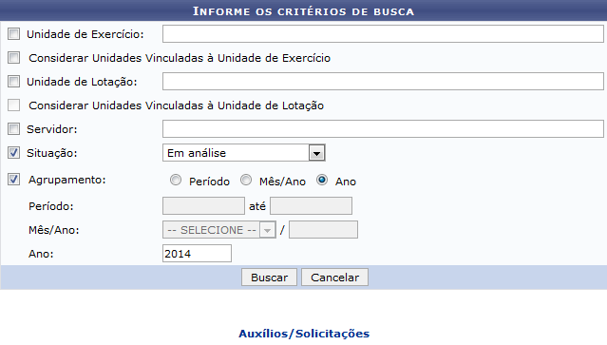Figura 1: Informe os Critérios de Busca
Para emitir o relatório, informe um ou mais dos seguintes dados solicitados pelo sistema:
- Código ou nome da Unidade de Exercício dos servidores que solicitaram o serviço;
- Selecione a opção Considerar Unidades Vinculadas à Unidade de Exercício, se desejar;
- Código ou nome da Unidade de Lotação dos servidores que solicitaram os serviços que constarão no relatório;
- Selecione a opção Considerar Unidades Vinculadas à Unidade de Lotação, caso deseje;
- Matrícula ou nome de um Servidor específico que fez uma ou mais solicitações de serviço que irão constar no relatório;
- Situação das solicitações de serviços que deseja visualizar no relatório, dentre as opções apresentadas pelo sistema;
- Selecione o Tipo de Agrupamento desejado para o relatório a ser gerado, dentre as opções Período, Mês/Ano ou Ano, bem como os dados referentes ao agrupamento selecionado.
É interessante ressaltar que nos campos Unidade de Exercício, Unidade de Lotação e Servidor, após a inserção dos primeiros caracteres, o sistema exibirá uma lista de opções disponíveis para escolha. Clique na opção desejada para selecioná-la.
Para exemplificar, utilizaremos a Situação: Em análise; o Agrupamento: Ano; e o Ano: 2014.
Caso desista de realizar a operação, clique em Cancelar e confirme a desistência na janela que será exibida posteriormente.
Para retornar ao menu principal do módulo, clique em .
Após inserir os dados desejados, clique em Buscar para prosseguir. O relatório Quantitativo de Solicitações por Situação será disponibilizado no seguinte formato:
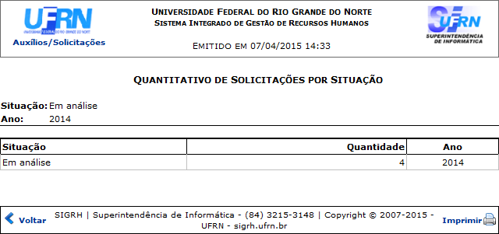Figura 2: Quantitativo de Solicitações por Situação
Caso queira retornar à página anterior clique em Voltar.
Para imprimir o relatório, clique em .
Caso deseje retornar ao menu principal do módulo, clique em , no topo da página.
Bom Trabalho!
<< Voltar - Manuais do SIGRH

